《3.1 网络改变世界》教学设计
教材版本：人教版 学科：道德与法治 年级：八年级 课时：1
课型：☑新授课 □复习课 □习题讲评课
一、课标依据
依据《义务教育道德与法治课程标准（2022年版）》，本框对应“政治认同、道德修养、责任意识”核心素养。
内容要求：正确认识网络的利与弊，感受网络对个人生活和社会发展的深远影响，提高媒介素养，理性参与网络生活。
学业要求：能结合实例辩证说明网络如何改变世界，正确看待网络带来的机遇与挑战。
教学提示：采用议题式教学，通过“我的指尖生活”“生活变化大对比”“指尖上的连接”等生活化活动，落实“教学评一体化”。
二、教材分析
本框位于第一单元“走进社会生活”第三课“共建网络美好家园”第一框，上承“人的社会化”“亲社会行为”，下启3.2“营造清朗空间”。
本框的核心知识为网络对个人生活（生活方式、人际交往）和对社会发展（生产方式、社会治理）的积极影响，引导学生辩证、全面地认识网络，是培育媒介素养、责任意识的重要载体。
三、学情分析
八年级学生是“网络原住民”，网络使用频繁，但对网络的认知多停留在“方便快捷”层面，缺乏系统、辩证的认识，易片面夸大或贬低网络作用，需要借助生活场景与议题探究加以引导。
四、核心素养教学目标（以下五个目标根据每节课的具体内容来写，有的写，没有的不写）
1.政治认同目标：通过“从生产变革到社会治理”议题探究活动，了解网络推动生产方式深刻变革、改进社会治理方式的巨大作用，明白网络赋能国家发展、造福人民，增强政治认同。
2.道德修养目标：通过“我的指尖生活”分享会活动，了解网络深刻改变生活方式、促进人际交往的表现，明白网络让生活更丰富、便利、美好，提升文明上网的道德修养。
3.法治观念目标：通过“网络是一把双刃剑”辨析活动，了解网络存在造谣、诈骗等违法乱象，明白使用网络要恪守道德、遵守法律，树立法治观念。
4.健全人格目标：通过“生活变化大对比”“指尖上的连接”探究活动，掌握辩证看待网络影响的方法，明白网络既带来便利也存在挑战，健全理性用网的人格。
5.责任意识目标：通过小组合作探究“网络带来的问题与挑战”活动，掌握提高媒介素养、趋利避害、合理使用网络的要求，明白青少年要理性参与网络生活，增强责任意识。
五、教学重难点
教学重点：网络对个人生活和社会发展的积极影响（四大表现）。
教学难点：全面辩证地看待网络的作用，理解网络推动生产方式变革与改进社会治理方式。
六、教学准备
教师：课件、教具、学习任务单、当堂检测习题、拓展素材
学生：回忆并记录近一个月自己和家人利用网络的生活片段，预习教材P16—19内容。
七、教法学法
教法：任务驱动、问题链导学、情境创设、精讲点拨、分层教学
学法：自主学习、合作探究、归纳建构、当堂练习
八、教学过程（教学评一体化）
教学环节 | 教师活动 | 学生活动 | 设计意图 | 过程性评价
情境导入，激趣启思 | 呈现总议题“一‘网’看世界”，播放“天宫课堂”太空授课师生实时互动新闻，提问“从飞鸽传书到天地对话，网络带来了什么改变？”，导入新课。 | 观看情境，思考讨论，感受网络带来的变化，明确本课学习议题。 | 以热点时政引发兴趣，制造认知冲突，导入议题式教学。 | 能关注时事，初步感知网络的影响。
任务驱动，新知探究 | 开展议题一“网络如何重塑个人生活”：组织“我的指尖生活”分享会，指导完成“生活变化大对比”表格；再通过“指尖上的连接”古今信息传递对比，引导学生归纳网络对生活方式与人际交往的影响。 | 分享交流自己和家人的网络使用体验，合作完成表格并谈变化，归纳网络对生活方式的影响；结合“天宫课堂”等案例，归纳网络促进人际交往。 | 通过生活化任务帮助学生理解网络对个人生活的两大积极影响。 | 能结合实例概括网络对生活方式、人际交往的改变。
合作交流，深度学习 | 开展议题二“网络如何推动社会发展”：组织小组探究“互联网+”新产业新业态新模式、生产要素流动、网上征求意见、“深圳卷尺哥”等案例，归纳网络推动生产方式变革、改进社会治理方式；再组织小组讨论“网络是一把双刃剑”面临的挑战。 | 小组合作探究案例，多角度归纳网络对经济、创新、社会治理、民主政治的积极影响，并交流网络带来的问题与挑战。 | 通过合作探究突破重难点，辩证认识网络的双刃剑作用。 | 能完整归纳网络对社会发展的两大影响，并辩证分析网络利弊。
当堂训练，知识过关 | 出示“人工智能改变世界”时政材料题及当堂选择题，巡视指导，组织讲评。 | 独立完成练习，结合材料分析人工智能的利与弊，对“趋利避害”观点进行辨析。 | 检测知识掌握与迁移运用能力，及时反馈学情。 | 能结合材料规范作答，辩证分析观点。
课堂小结，构建体系 | 引导学生用思维导图总结“对个人（生活方式、人际交往）＋对社会（生产方式、社会治理）”，完善板书。 | 自主梳理本课知识结构，展示小结，完善板书思维导图。 | 帮助学生构建知识网络，形成辩证、系统的认知。 | 能完整呈现本课知识结构。
布置分层作业 | 布置分层作业：基础作业（背诵网络积极影响四大表现）；提升作业（列举一种“互联网+”新业态并说明其对经济或社会的意义）；实践性素养作业（开展一次“文明上网”调查或撰写一份网络文明倡议）。 | 明确作业要求，课后分层完成，将所学应用于网络生活实践。 | 分层落实，促进理性用网、知行合一。 | 根据作业完成情况反馈学情，跟进补差。
九、当堂过关检测
1.（选择题）借助网络，我们可以在线缴费、网上购物、云旅游等，这说明网络（ ） A.改变了我们的生活方式 B.推动了生产方式变革 C.改进了社会治理方式 D.促进了人际交往 【答案】A
2.（选择题）网络打破了传统人际交往的时空限制，这说明网络（ ） A.深刻改变生活方式 B.促进了人际交往 C.推动生产方式变革 D.改进社会治理方式 【答案】B
3.（选择题）网络催生电子商务、共享经济等新业态，推动传统行业转型升级，体现了网络（ ） A.促进人际交往 B.推动生产方式深刻变革 C.改进社会治理方式 D.改变生活方式 【答案】B
4.（材料分析）结合“网上征求意见”“深圳卷尺哥”等材料，说明网络对改进社会治理方式的意义。
十、板书设计
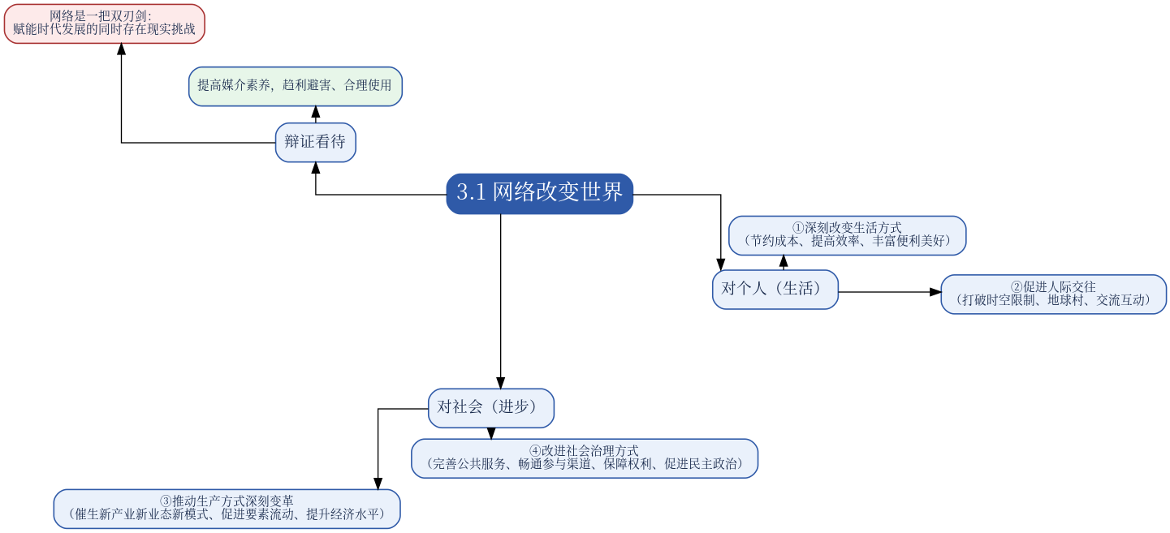
十一、教学反思（手写教案本）
1. 素养落地的课堂亮点：
2. 课堂存在问题、学情短板：
3. 改进措施、培优补差及二次备课设想

